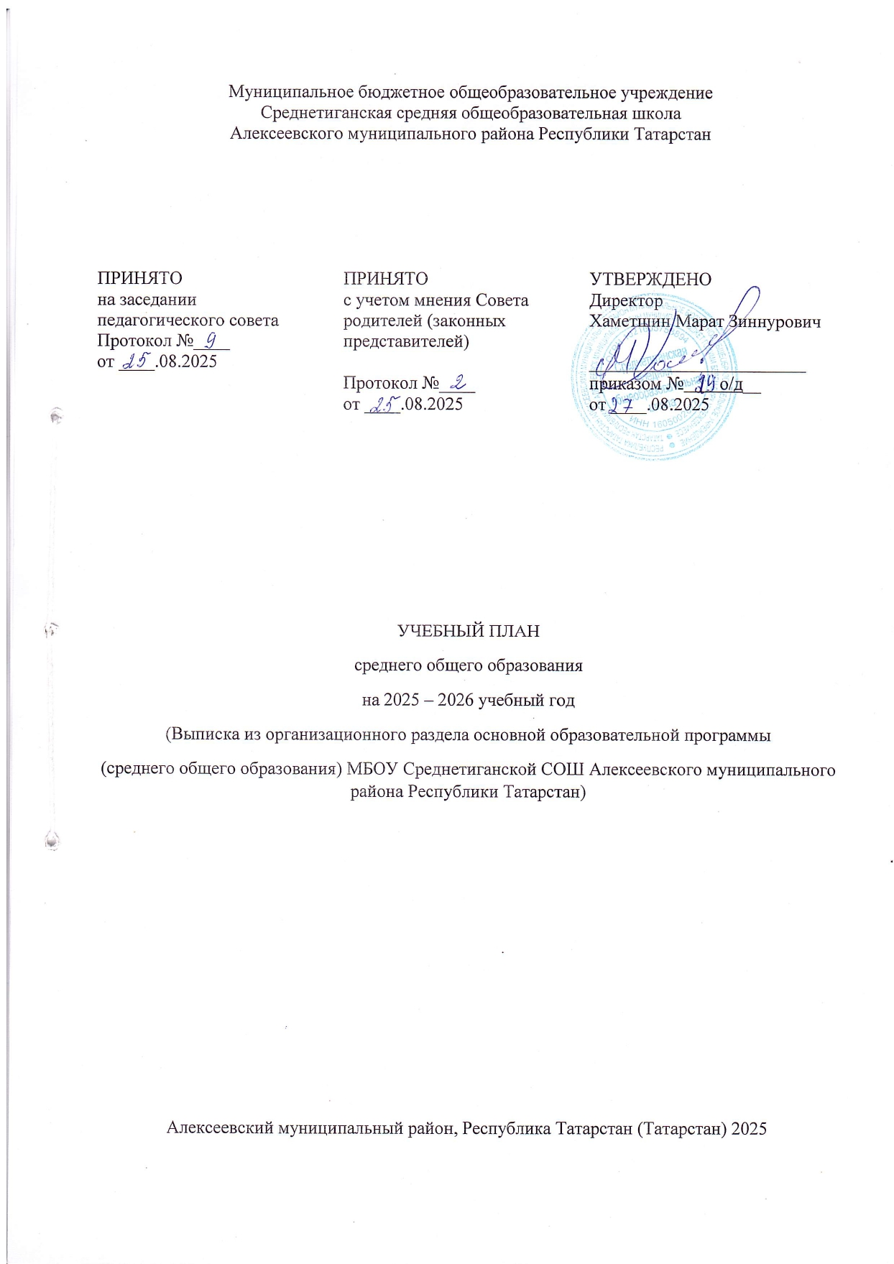
ПОЯСНИТЕЛЬНАЯ ЗАПИСКА
Учебный план среднего общего образования МБОУ Среднетиганской СОШ Алексеевского муниципального района Республики Татарстан (далее - учебный план) для 10-11 классов, реализующих основную образовательную программу среднего общего образования, соответствующую ФГОС СОО (Приказ Министерства просвещения Российской Федерации от 17.05.2012 № 413 «Об утверждении федерального государственный образовательного стандарта среднего общего образования»), фиксирует общий объём нагрузки, максимальный объём аудиторной нагрузки обучающихся, состав и структуру предметных областей, распределяет учебное время, отводимое на их освоение по классам и учебным предметам.
Учебный план является частью образовательной программы МБОУ Среднетиганской СОШ Алексеевского муниципального района Республики Татарстан, разработанной в соответствии с ФГОС среднего общего образования, с учетом Федеральной образовательной программой среднего общего образования, и обеспечивает выполнение санитарно-эпидемиологических требований СП 2.4.3648-20 и гигиенических нормативов и требований СанПиН 1.2.3685-21.
Учебный год в МБОУ Среднетиганской СОШ Алексеевского муниципального района Республики Татарстан начинается 01.09.2025 и заканчивается 26.05.2026.
Продолжительность учебного года в 10-11 классах составляет 34 учебные недели.
Учебные занятия для учащихся 10-11 классов проводятся по 6-ти дневной учебной неделе.
Максимальный объем аудиторной нагрузки обучающихся в неделю составляет в 10 классе – 37 часов, в 11 классе – 37 часов.
Продолжительность урока (академический час) составляет 45 минут.
Учебный план состоит из двух частей — обязательной части и части, формируемой участниками образовательных отношений. Обязательная часть учебного плана определяет состав учебных предметов обязательных предметных областей.
В МБОУ Среднетиганской СОШ Алексеевского муниципального района Республики Татарстан языком обучения является русский язык.
По заявлению родителей (законных представителей) несовершеннолетних обучающихся осуществляется изучение родного (татарского) языка и родной (татарской) литературы.
При изучении предметов не осуществляется деление учащихся на подгруппы.
Все предметы обязательной части учебного плана оцениваются по полугодиям. Предметы из части, формируемой участниками образовательных отношений, являются безотметочными и оцениваются «зачет» или «незачет».
Предметная область «Иностранный язык» реализуется через учебный предмет «Иностранный (английский) язык» и изучается с 10 по 11 класс по 3 часа в неделю.

В МБОУ Среднетиганской СОШ Алексеевского муниципального района Республики Татарстан учебный план для 10 -11 класса на 2025-2026 и 2026-2027 учебные года реализует технологический (инженерный) профиль (с углубленным изучением математики и физики).
Часть учебного плана, формируемая участниками образовательных отношений, обеспечивает реализацию индивидуальных потребностей обучающихся и использовано на учебные курсы по выбору учащихся
в 10 классе:
-«Практикум по русскому языку» - 1 час.

в 11 классе:
- «Математический практикум» - 1 час;
- «Пишем сочинения» - 1 час.

Учебный план технологического (инженерного) профиля
(с углубленным изучением математики и физики)
в 10-11 классах,
на 2025-2026, 2026-2027 учебные года.

Предметная область | Учебный предмет  (учебный курс) | Количество часов в неделю
Предметная область | Учебный предмет  (учебный курс) | 10 | 11 | Всего
Обязательная часть
Русский язык и литература | Русский язык | 2 | 2 | 4
Русский язык и литература | Литература | 3 | 3 | 6
Русский язык и родная литература | Родной (татарский) язык | 2 | 2 | 4
Русский язык и родная литература | Родная (татарская) литература | 1 | 1 | 2
Иностранные языки | Иностранный (английский) язык | 3 | 3 | 6
Математика и информатика | Алгебра и начала математического анализа (углубленный уровень) | 4 | 4 | 8
Математика и информатика | Геометрия (углубленный уровень) | 3 | 3 | 6
Математика и информатика | Вероятность и статистика (углубленный уровень) | 1 | 1 | 2
Математика и информатика | Информатика | 1 | 1 | 2
Общественно-научные предметы | История | 2 | 2 | 4
Общественно-научные предметы | Обществознание | 2 | 1,5 | 3,5
Общественно-научные предметы | География | 1 | 1 | 2
Естественно-научные предметы | Физика (углубленный уровень) | 5 | 5 | 10
Естественно-научные предметы | Химия | 1 | 1 | 2
Естественно-научные предметы | Биология | 1 | 1 | 2
Основы безопасности и защиты Родины | Основы безопасности и защиты Родины | 1 | 1 | 2
Физическая культура | Физическая культура | 2 | 2 | 4
----- | Индивидуальный проект | 1 | 0 | 1
Итого |  | 36 | 34,5 | 70,5
Часть, формируемая участниками образовательных отношений
Наименование учебного курса
Практикум по русскому языку |  | 1 | 0 | 1
Математический практикум |  | 0 | 1 | 1
Пишем сочинения |  |  | 1,5 | 1,5
Итого |  | 1 | 2,5 | 3,5
ИТОГО недельная нагрузка |  | 37 | 37 | 74
Количество учебных недель |  | 34 | 34 | 34
Всего часов в год |  | 1258 | 1258 | 2516

Учебные предметы | Формы промежуточной аттестации
Учебные предметы | 10 кл | 11 кл
Русский язык | Контрольная работа/Годовая отметка | Контрольная работа/Годовая отметка
Литература | Устный опрос/ Годовая отметка | Устный опрос/ Годовая отметка
Родной язык  (татарский) | Контрольный диктант/ Годовая отметка | Контрольный диктант/ Годовая отметка
Родная литература (татарская) | Устное собеседование/ Годовая отметка | Устное собеседование/ Годовая отметка
Иностранный язык (английский) | Тестирование / Годовая отметка | Тестирование / Годовая отметка
Алгебра и начала математического анализа (углубленный уровень) | Контрольная работа/ Годовая отметка | Контрольная работа/ Годовая отметка
Геометрия (углубленный уровень) | Контрольная работа/ Годовая отметка | Контрольная работа/ Годовая отметка
Вероятность и статистика (углубленный уровень) | Контрольная работа/ Годовая отметка | Контрольная работа/ Годовая отметка
Информатика | Тестирование/ Годовая отметка | Тестирование/ Годовая отметка
История | Тестирование/ Годовая отметка | Тестирование/ Годовая отметка
Обществознание | Контрольная работа/ Годовая отметка | Контрольная работа/ Годовая отметка
География | Тестирование/ Годовая отметка | Устное собеседование/ Годовая отметка
Физика (углубленный уровень) | Контрольная работа/ Годовая отметка | Контрольная работа/ Годовая отметка
Химия | Тестирование/ Годовая отметка | Тестирование/ Годовая отметка
Биология | Тестирование/ Годовая отметка | Тестирование / Годовая отметка
Физическая культура | Зачет/ Годовая отметка | Зачет/ Годовая отметка
Основы безопасности и защиты Родины | Тестирование/ Годовая отметка | Тестирование/ Годовая отметка
Индивидуальный проект | Проектная работа
Учебные курсы
Практикум по русскому языку | Тестирование/Зачёт
Пишем сочинения |  | Сочинение/Зачёт
Математический практикум |  | Тестирование/Зачёт

